***Gestion de bibliothèque***

**Réalisé par : Ihabritane Wail**

**Encadré par : ALHIANE Hamid**

**Sommaire :**

**1.introduction : ............................................................................4**

**2.Chapitre 1 : Presentation de l’application ..................................5**

**a.gestion de bibliotheque : ..................................................6**

**b.Objectif de l’application : ..................................................7**

**3.Chapitre 2: Analyse de l’application ..........................................8**

**a.Introduction  : ...................................................................9**

**b.Etude de l’existant  : .........................................................9**

**c.Critique de l’existant  : .......................................................9**

**d.Solution proposee : .........................................................10**

**e.Descriotion de contenu  : ................................................10**

**b.Specification de besions  : ...............................................10**

**4.Chapitre 3: Conception de l’application ....................................13**

**UML : ....................................................................................14**

**5.Chapitre 5: phase de realisation ...............................................34**

**a.outils : ................................................................................35**

**b.phase de realisation : .........................................................36**

**c.Conclusion : ........................................................................42**

**Introduction générale :**

En tant que voies d'accès au savoir et à la culture, les bibliothèques occupent une placedéterminante dans la société. Leurs ressources et services procurent en effet des possibilitésd'apprentissage, favorisent l'alphabétisation et l'éducation et contribuent à former lesnouvelles idées et perspectives à la base des sociétés créatives et innovantes.Les bibliothèques contribuent également à garantir un enregistrement authentique desconnaissances acquises et accumulées par les générations passées. Dans un monde dépourvude bibliothèques, il serait difficile de faire progresser la recherche et le savoir ou de préserver pour les générations futures les connaissances et le patrimoine accumulés par l'humanité. Non seulement les bibliothèques prêtent des livres, mais elles s'occupent de reproduire desdocuments à des fins de recherche ou d'étude privée. Les étudiants n'ont en effet pas lesmoyens d'acquérir chacun des ouvrages ou de payer pour chacune des émissions de télévisionou des revues auxquels ils doivent pouvoir accéder pour leurs études, si bien qu'ils dépendentdes services d'une bibliothèque.

Avant l’informatisation des bibliothèques, toutes les tâches étaient réalisées manuellement, et indépendamment les unes des autres. Les acquéreurs rédigeaient des bons de commande, lesdocuments reçus étaient signalés sur un registre d'inventaire manuscrit, puis les catalogueursrédigeaient (au moins) une fiche cartonnée par document, qui ne quittait plus le meubledestinée à la conserver.

**Présentation de l’application :Gestion de bibliothèque**

**Presentation de l’application  :**

Une bibliothèque est un moyen d'accès à l'information, aux idées et aux oeuvres de l'imagination.

Une expérience en bibliothèque peut contribuer à la compréhension du monde, faire découvrir le plaisir d'une histoire d'enfant, fournir un conseil pour installer et sécuriser une conduite d'eau ou écouter le témoignage d'une personne âgée pleine de sagesse.

L'origine des ressources financières de la bibliothèque lui confère un statut d'institution publique à part entière. Dédiée aux besoins d'une communauté qui définit son profil, la bibliothèque exerce une fonction démocratique en tant que point de rencontre public et sûr. Les bibliothèques sont adaptées à toutes les étapes de la vie d'un individu en tant que:

* lieux de découvertes ;
* moyens de formation continue ;
* sources d'informations générales, politiques et sociales ;
* réservoirs d'idées ;
* opportunités d'acquérir de nouvelles aptitudes ;
* centres socioculturels ;
* centres de ressources et d'études locales ;
* lieux de partage et d'épanouissement.

**-gestion de bibliotheque** est une application qui fourit une gestion centralisee et une automatisation des processsus des bibliotheques ( l’ajout des livres et leurs exemplaires ainsi que la gestion des emprunts, réservations et retours des livres).

**II.Objectif de l’application  :**

cette application a pour objectif la conception d un système d information permettant d aider à la gestion de la Bibliothèque et plus précisément, aider à la gestion des emprunts, réservations et retours des livres. L’application , qui fera suite à cette analyse, devra permettre donc de gérer les personnes Inscrites à la bibliothèque, gérer l emprunt, le retour et le rappel de Livre ainsi que les réservations par des personnes inscrites.

**Analyse de l’application:**

**I.Introduction  :**

L'étude de l'existant est la première phase du processus unifié. Elle a pour but ultime la clarification du champ de notre investigation.

Tout au long de cette phase, nous schématiserons l'expression prélimi naire des besoins et nous présenterons une modélisation par des cas d'utilisation de fonctionnalités préliminaires de notre application.

Les activités principales qui vont se dérouler au cours de cette phase seront essentiellement la capture des besoins et l'analyse.

**II.Etude de l’existant :**

Auparavant ,Afin d’emprunter un livre , l’etudiant avait l’habitude d’aller jusqu’à la bibliothéque pour le résérver et le ramener avec lui .

l’etudiant doit le rendre dans une durée bien precisée .

**III.Critique de l’existant :**

l’analyse de l’existant met l’accent sur plusieurs difficultes telles que :

**.**le tavail de bibliotheque se fait manuellement .

**.**Perte de temps .

**.** Problème de dédoublement de poste car il n'y a pas assez d'ef fectifs : si le responsable de la bibliothèque s'absente, la tache devient difficile et compliquée.

**.** Un volume d'information assez important : complexité de la réalisation des tâches.

**.**Une lourdeur dans les tâches au sein de la bibliothèque telles que

par :

o La sélection des titres pour faire l'acquisition des documents.

o L'enregistrement des titres dans le registre d'inventaire.

o La classification des documents.

**IV.Solution Proposée :**

Afin de résoudre cette problématique ,on a réalisé une application nommée : **Gestion de bibliothéque** qui sert à :

**-**Gestion des Emprunts.

**-**Gestion des retours.

**-**Gestion de reservetion.

**-**Mettre a jour un livre.

**-**Mettre a jour un usager.

**-** Accès immédiat pour les étudiants

**-** Mise en place d'une base de données complètes qui regroupe toutes les données nécessaires et qui sera utilisée par toutes les fonctions de la « Gestion de la bibliothèque ».

**-** Minimisation des travaux manuels.

**-** Assurance d'une gestion efficace et parfaite de recherche afin de fournir le maximum d'informations

**-** Gestion automatique des retards (journalière ou périodique).

**V.Description de contenu :**

* **gestion administrative :** des services qui gerent les taches de la gestion des usagers,gestion des emprunts et de reservetions et gestion des oeuvres et des examplaires.

**VI.Specification des besoins :**

* **les besoins fonctionnels  :**

-Authentification .

-mettre a jour un oeuvre.

-mettre a jour un exemplaire.

-reservation d’ un oeuvre.

-Emprunt d’un oeuvre.

pour accompagner le traitement habituel des differents documents de la bibliotheque sur papier on propose les fonctionnalites suivantes sur Pc cette application offrira les services suivants :

* **Mode Authentification :** sauf les admins peuvent s’identifier suivant un mot de passe et un username et peuvent utiliser cette application.
* **Mode oeuvre et exemplaire :** sauf les admins peuvent ajouter ,supprimer et modifier un oeuvre et ses exemplaires.
* **Mode Reservation et Emprunt :** les admins peuvent ajouter les reservations des oeuvres par les etudiants ainsi que les emprunts.
* **Mode Usagers :**les admins peuvent gerer l’incription des usagers.
* **les besoins non fonctionnels  :**

l’interface de l’application doit repondre a un minimum de regle de conception des interfaces homme machine , en plus pour un usage personnel et une meilleure confidentalite ,des notions de securites s’imposent :

-une optimisation de l’interface graphique pour une meilleure convivialite.

**Conception de l’application :**

**I.UML (Unified Modeling Language) :**

est constitué de diagrammes intégrés utilisés par les développeurs informatiques pour la représentation visuelle des objets, des états et des processus dans un logiciel ou un système.

***a.Digramme de cas d’utilisation :*** décrit les fonctions générales et la portée d'un système. Ce diagramme identifie également les interactions entre le système et ses acteurs.

***-Identification des acteurs :***

-bibliothecaire .

***-Actions :***

***-***ajouter,supprimer ,modifier un usager.

-ajouter,supprimer,modifier un oeuvre.

-gerer les reservations .

-gerer les emprunts.

-gerer les retours.

-s’authentifier .

***-Schema :***

la figure ci-dessous represente le diagramme de cas d’utilisation de notre application :

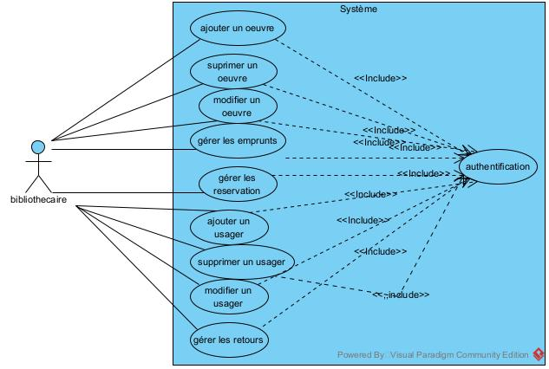

***b.Digramme de sequence :***est un type de diagramme d'interaction, car il décrit comment et dans quel ordre plusieurs objets fonctionnent ensemble. Ces diagrammes sont utilisés à la fois par les développeurs logiciels et les managers d'entreprises pour analyser les besoins d'un nouveau système ou documenter un processus existant.

.**Schema :**

**1-** la figure ci -dessous represente le digramme de sequence de premier cas d’utilisation (ajouter un oeuvre )  :

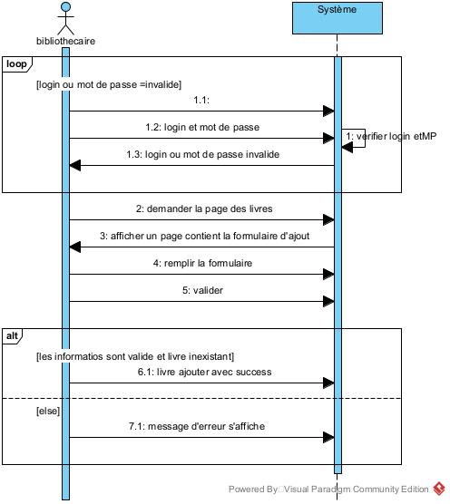

**2-** la figure ci -dessous represente le digramme de sequence de 2eme cas d’utilisation (modifier un oeuvre )  :

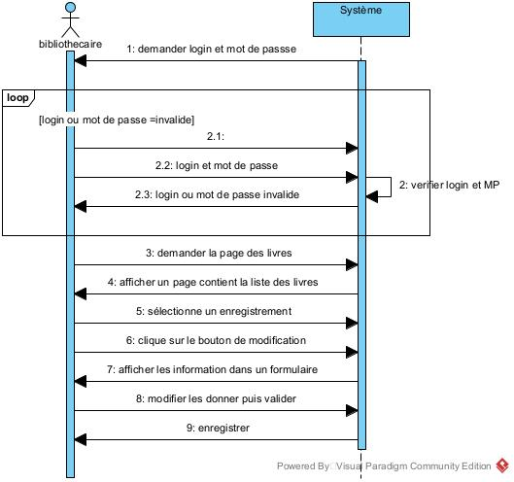

**3-** la figure ci -dessous represente le digramme de sequence de 3eme cas d’utilisation (supprimer un oeuvre )  :

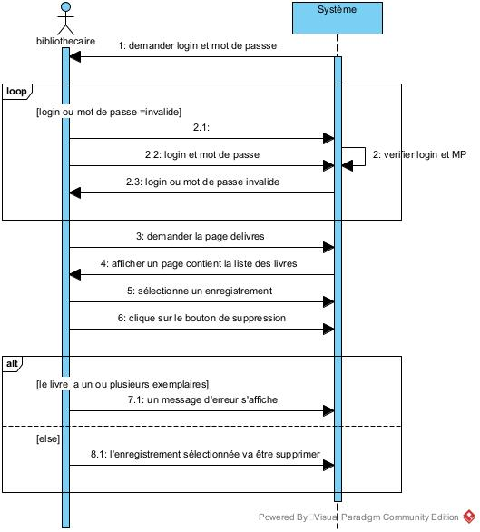

**4-** la figure ci -dessous represente le digramme de sequence de 4eme cas d’utilisation (ajouter un usager )  :

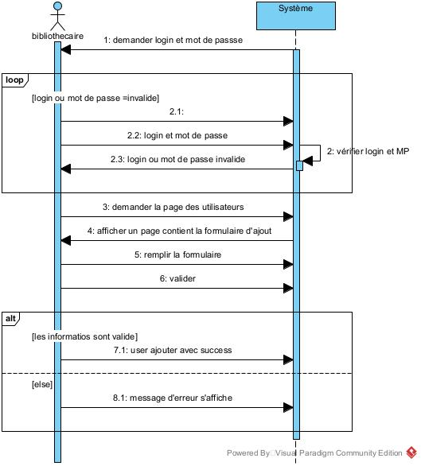

**5-** la figure ci -dessous represente le digramme de sequence de 5eme cas d’utilisation (modifier un usager )  :

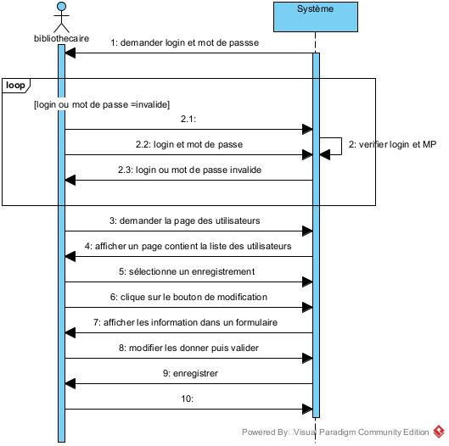

**6-** la figure ci -dessous represente le digramme de sequence de 6eme cas d’utilisation (gerer les reservation )  :

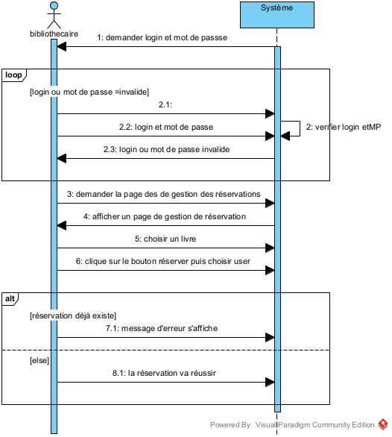

**7-** la figure ci -dessous represente le digramme de sequence de 7eme cas d’utilisation (gerer les emprunts )  :

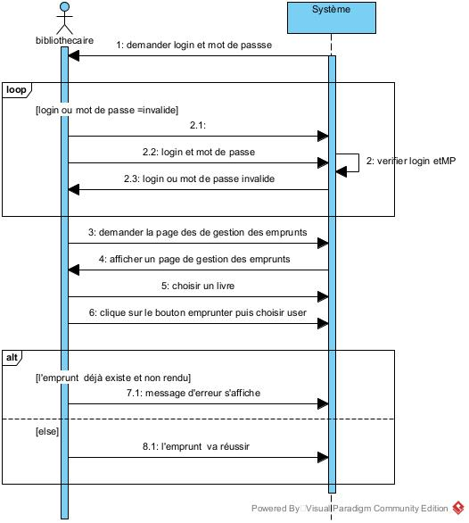

**8-** la figure ci -dessous represente le digramme de sequence de 8eme cas d’utilisation (gerer les retours )  :

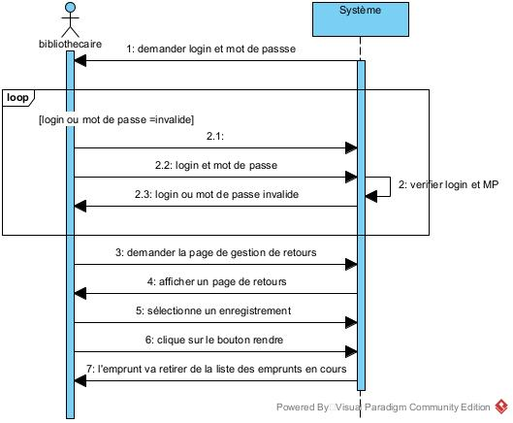

**9-** la figure ci -dessous represente le digramme de sequence de 9eme cas d’utilisation (authentification )  :

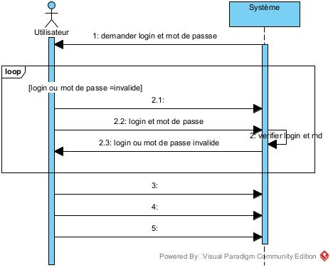

***c.diagramme d ’activite :*** fournit une vue du comportement d'un système en décrivant la séquence d'actions d'un processus. Les diagrammes d'activité sont similaires aux organigrammes de traitement de l'information, car ils montrent les flux entre les actions dans une activité.

**Schema :**

**1-**la figure ci-dessous represente le diagramme d’activite de 1ere cas d’utilisation (ajouter un oeuvre) :

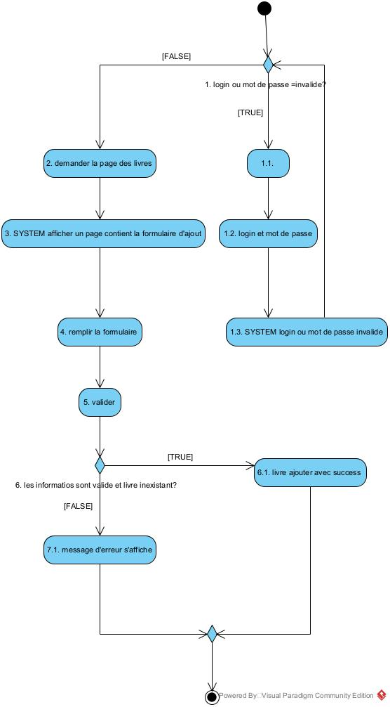

**2-**la figure ci-dessous represente le diagramme d’activite de 2eme cas d’utilisation (modifier un oeuvre) :

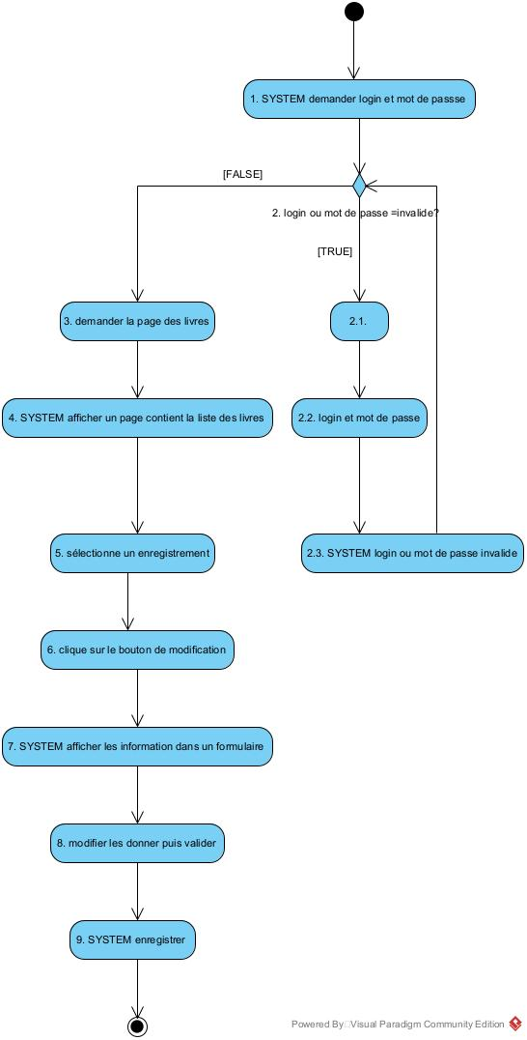

**3-**la figure ci-dessous represente le diagramme d’activite de 3eme cas d’utilisation (ajouter un usager) :

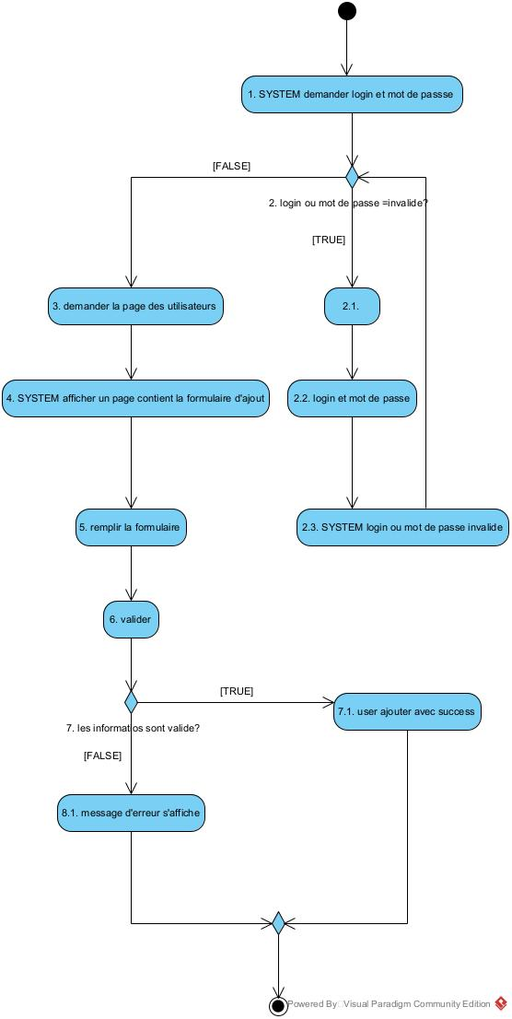

**4-**la figure ci-dessous represente le diagramme d’activite de 4eme cas d’utilisation (modifier un usager) :

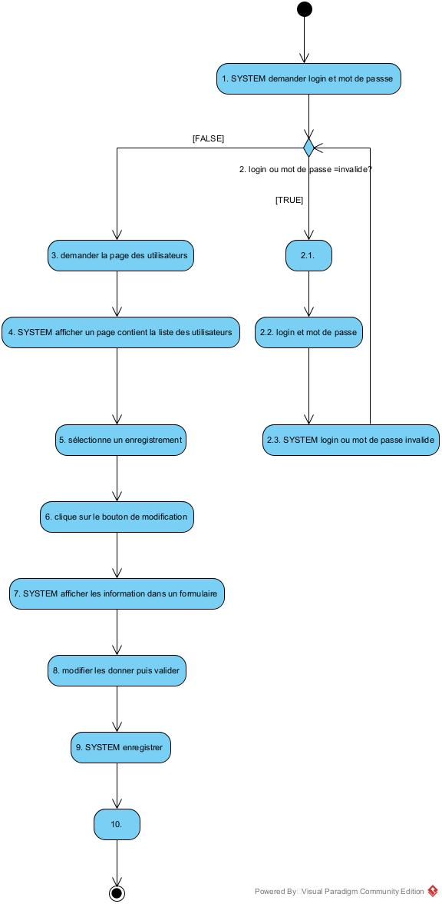

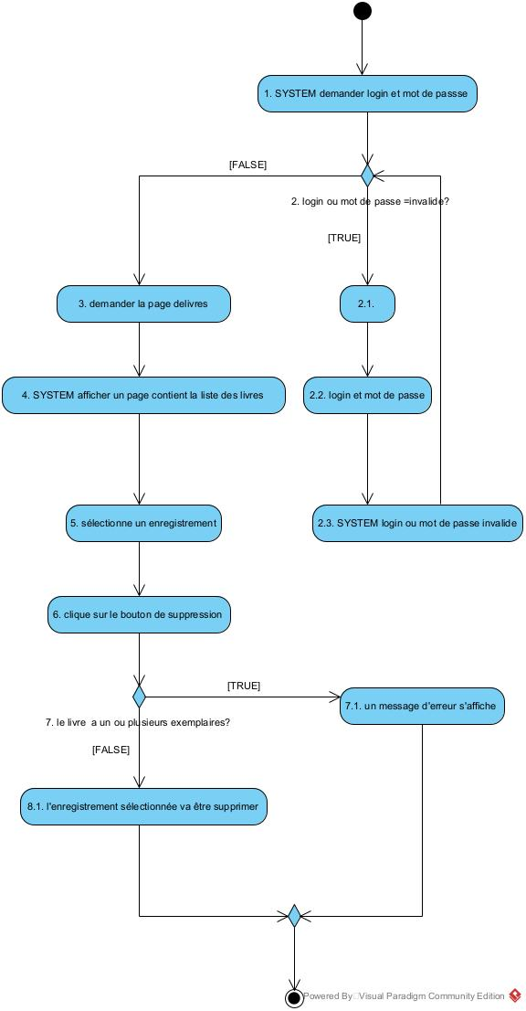**5-**la figure ci-dessous represente le diagramme d’activite de 5eme cas d’utilisation (supprimer un oeuvre) :

**6-**la figure ci-dessous represente le diagramme d’activite de 6eme cas d’utilisation (gerer les reservations) :

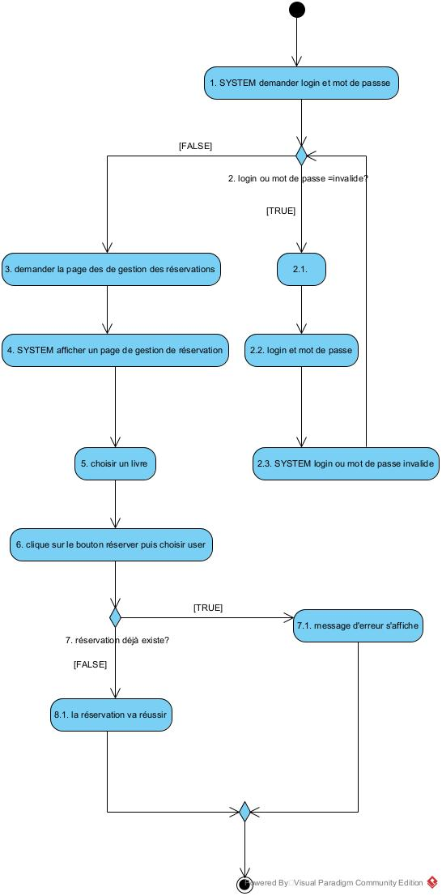

**7-**la figure ci-dessous represente le diagramme d’activite de 7eme cas d’utilisation (gerer les emprunts) :

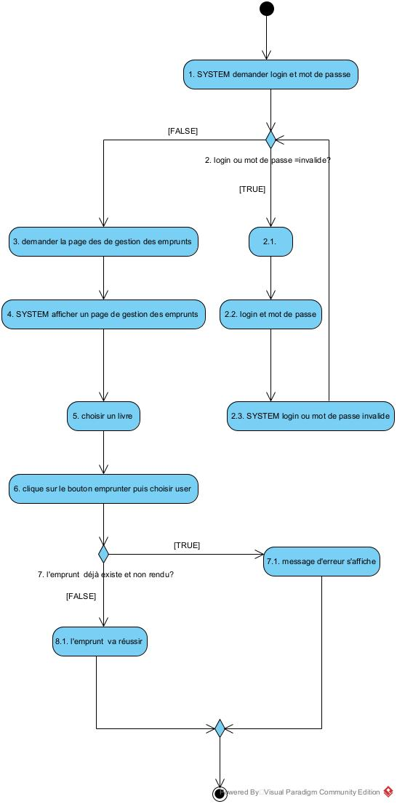

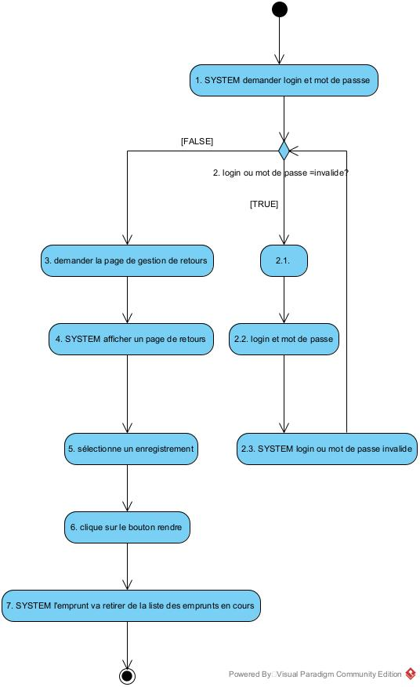**8-**la figure ci-dessous represente le diagramme d’activite de 8eme cas d’utilisation (gerer les retours) :

**d.Diagramme de classe :** un schéma utilisé en génie logiciel pour présenter les classes et les interfaces des systèmes ainsi que leurs relations. Ce diagramme fait partie de la partie statique d'UML, ne s'intéressant pas aux aspects temporels et dynamiques.

la figure ci-dessous represente le diagramme de classe de l’application

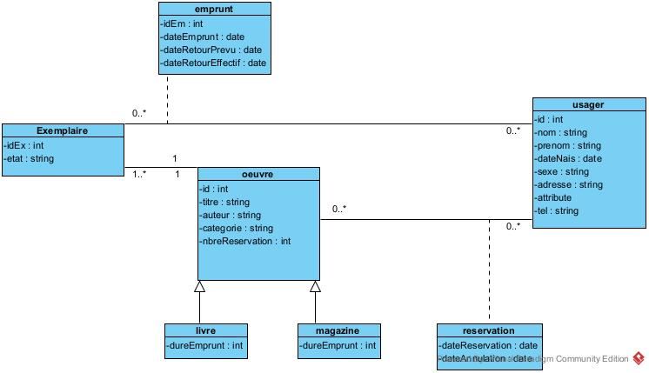

Phase de realisation :

**I. Les outils utilises :**

***a.Logiciels :***

 ***Eclipse :***est un projet, décliné et organisé en un ensemble de sous-projets de développements logiciels, de la fondation Eclipse visant à développer un environnement de production de logiciels libre qui soit extensible, universel et polyvalent, en s'appuyant principalement sur Java.



***MySQL :*** est un système de gestion de bases de données relationnelles. Il est distribué sous une double licence GPL et propriétaire.



***JUnit :***JUnit est un framework de test unitaire pour le langage de programmation Java, créé par Kent Beck et Erich Gamma. JUnit définit deux types de fichiers de tests. Les TestCase sont des classes contenant un certain nombre de méthodes de tests. Un TestCase sert généralement à tester le bon fonctionnement d'une classe..

on a testé quelque classes par ce framework de test unitaire.



***Visual Paradigm:*** est un outil UML CASE prenant en charge UML 2, SysML et la notation de modélisation

processus métier du groupe de gestion d'objets.

**b*.Langages :***



***Java :***est un langage de programmation de haut niveau orienté objet créé par James Gosling et Patrick Naughton, employés de Sun Microsystems, avec le soutien de Bill Joy, présenté officiellement le 23 mai 1995 au .SunWorld

  ***SQL :***est un langage informatique normalisé servant à exploiter des bases de données relationnelles. La partie langage de manipulation des données de SQL permet de rechercher, d'ajouter, de modifier ou de supprimer des données dans les bases de données relationnelles.

**II. phase de realisation :**

**l’interface de l’application :**

**-page d’authentification :c’est la page où le bibliothecaire peut s’authetifier pour accéder l’espace**

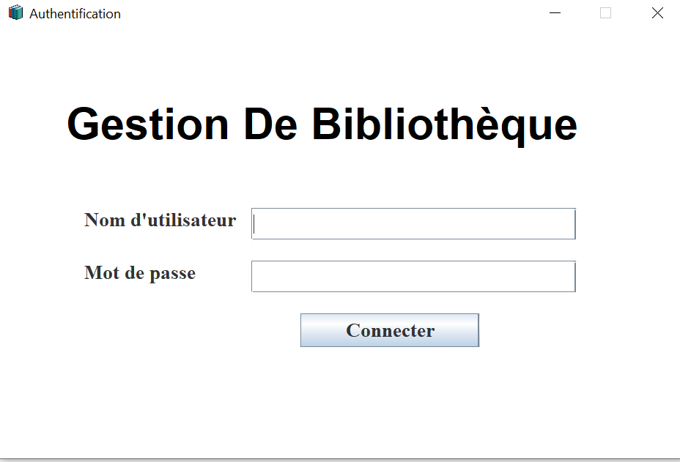

**- menu  :** **c’est la page où le bibliothecaire peut choisir l’espace voulu tels que : gestion des usagers , gestion des oeuvres et exemplaires et gestion de reservations et emprunts .**

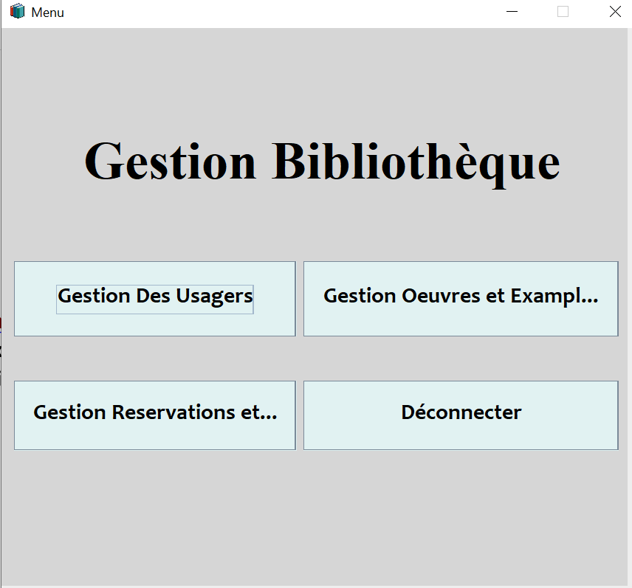

**- Gestion des usagers  :** **c’est l’espace de gestion des usagers où le bibliothecaire peut inscrire les personnes qui reservent et empruntent des oeuvres . il peut ajouter ,modifier et supprimer un usager.**

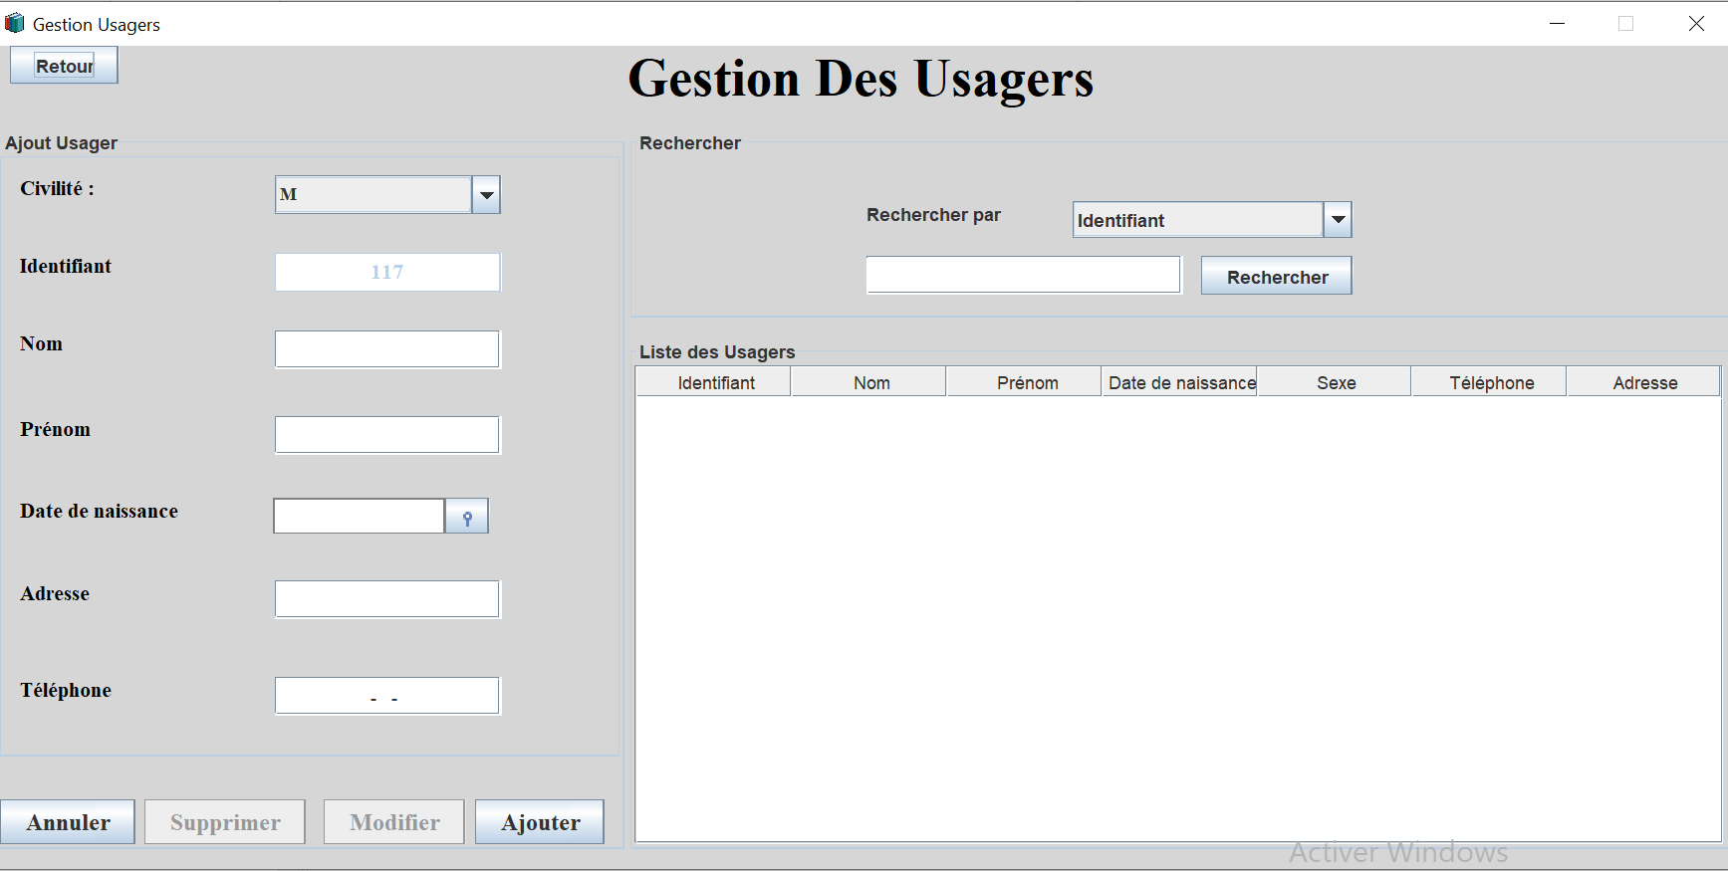

**- Gestion des Oeuvres et exemplaires  :** **c’est l’espace de gestion des oeuvres et exemplaires où le bibliothecaire peut ajouter ,modifier et supprimer un oeuvre ainsi que l’ajout et la modification des exemplaires d’un œuvre .**

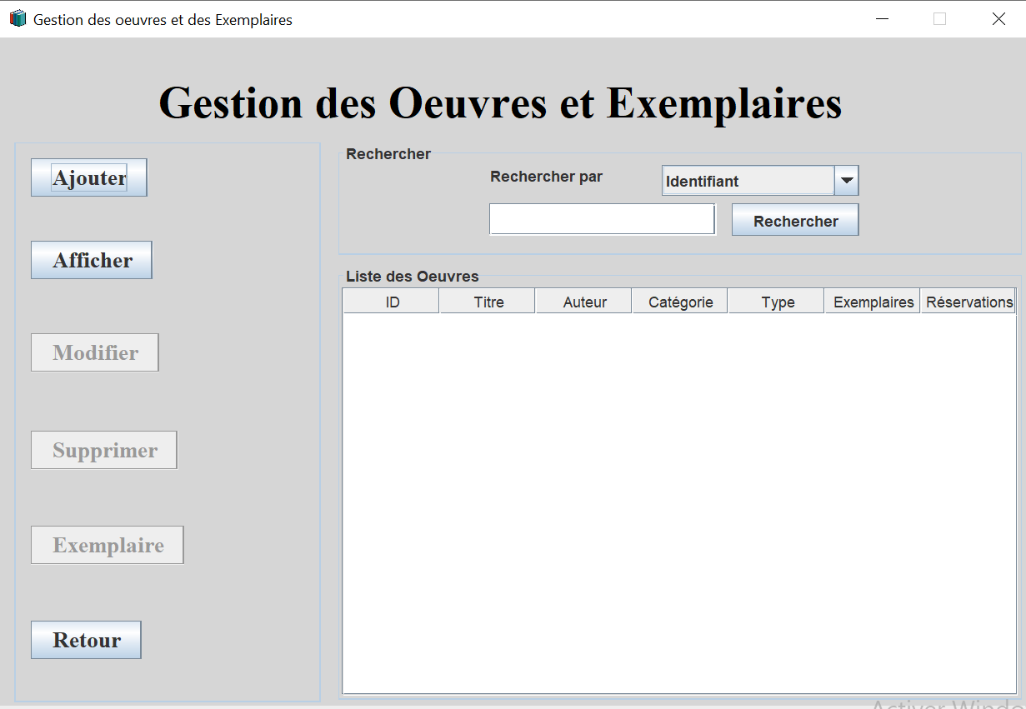

**-on peut faire des recherches par id ou nom d’oeuvre mais lorsqu’on clique sur « tout afficher » il va tout afficher**

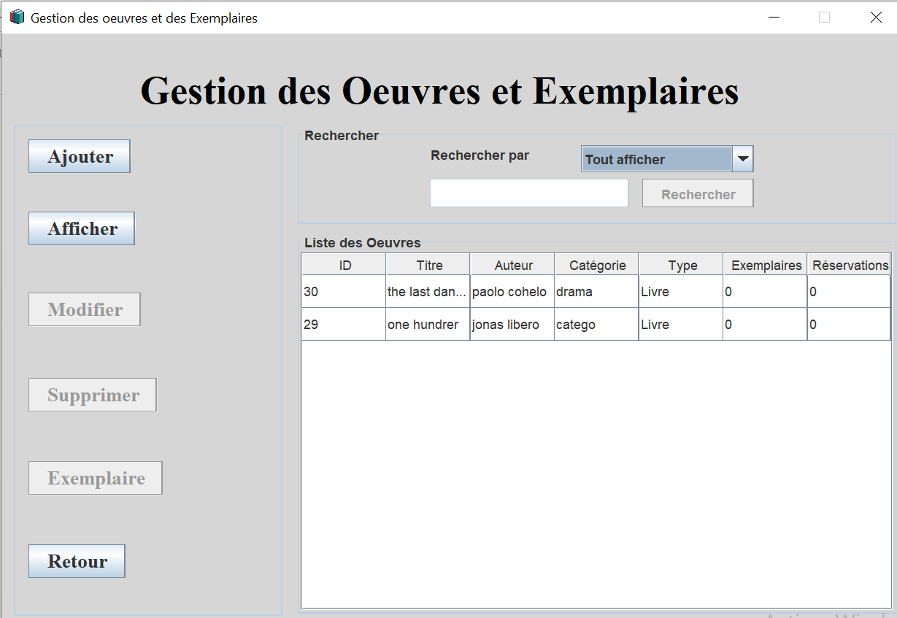

**-lorsqu’on selectionne une ligne et on clique sur ‹ exemplaire › on peut ajouter un ou plusieurs exemplaires de cet oeuvre ,on peut aussi les supprimer.**

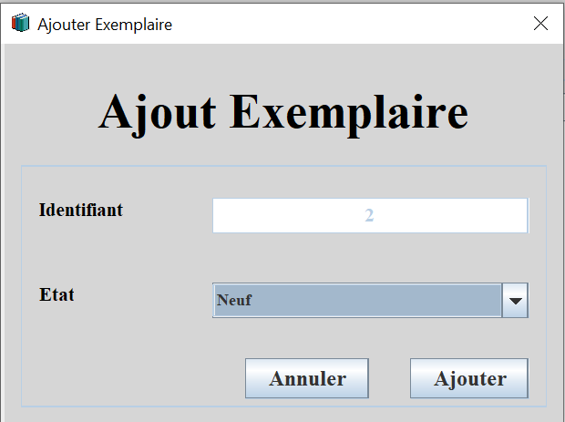

**- Gestion des reservations et emprunts  :** **c’est l’espace de gestion des reservations et emprunts où le bibliothecaire peut ajouter ,modifier et supprimer une reservation d’un oeuvre par un usager ainsi que l’ajout, la modification et la suppression d’un emprunt .**

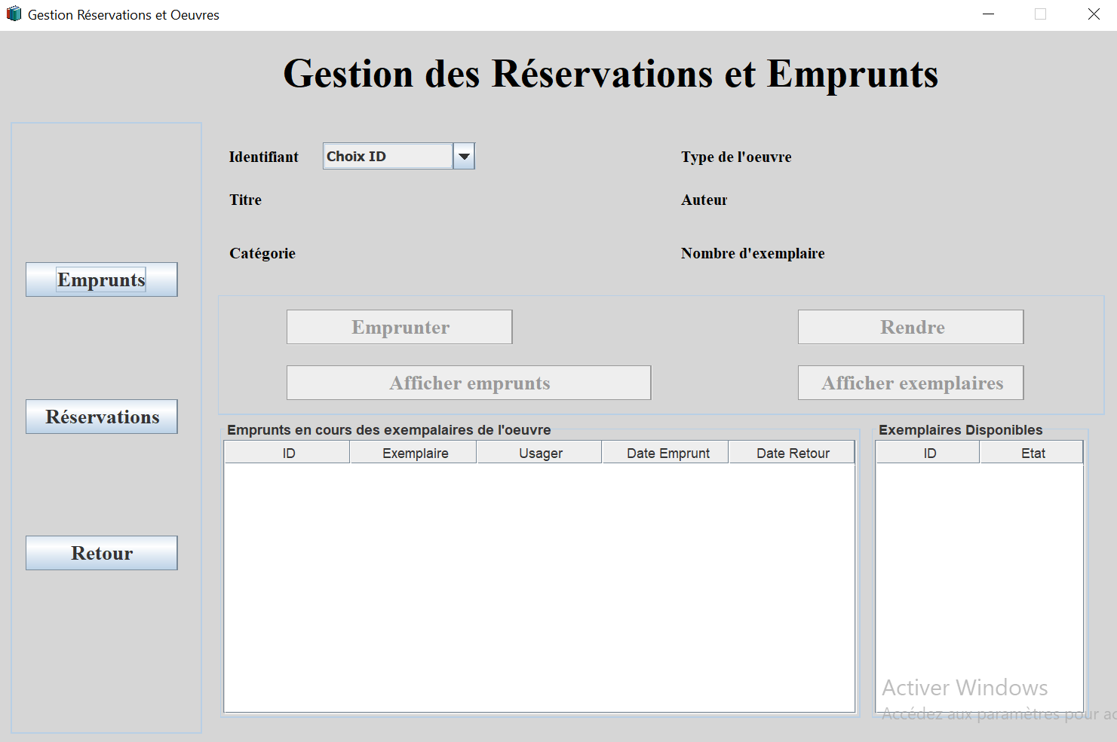

**-lorsqu’on selectionne un identifiant d’un oeuvre on peut l’emprunter .**

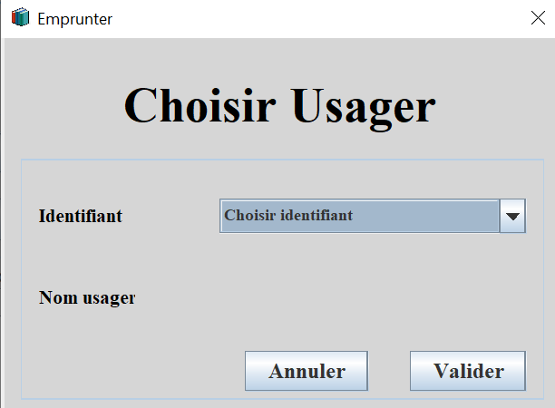

**-lorsqu’on clique sur  « Reservation » ,on selectionne l’id d’un oeuvre ,il s’affiche automatiquement les informations de cet oeuvre , et on clique sur reserver .**

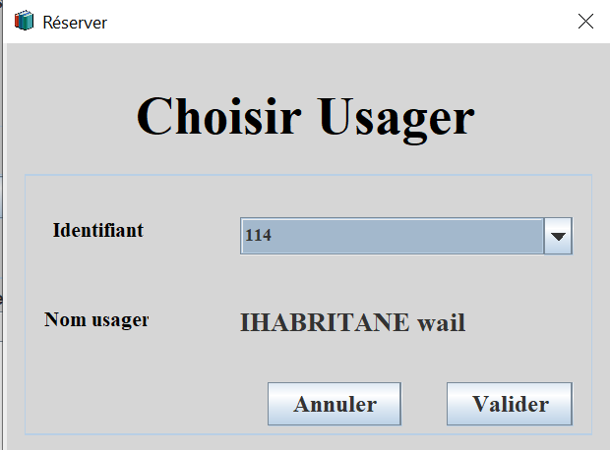

**III.Conclusion :**

La réalisation de ce mini projet a été une bonne occasion pour nous d'une part d'acquérir de nouvelles connaissances, et d'autre part, d'assimiler les différents outils acquis durant ce semestre en matière de développement.

L'objectif visé à travers ce travail est de concevoir et d'implémenter un système de gestion de bibliothèque .

L'application que nous avons développée ne cible pas un type d'organisation particulier. Grace à la flexibilité qu'elle offre, elle s'adapte à n'importe quel type d'organisation avec une facilité de mise en place.

Le problème primordial était de rénover les procédures de la gestion debibliothèque et favoriser l'accès à distance à la liste des ouvrages mis à la portée des membres.

Pour se faire, une application de gestion de la bibliothèque est mis en ligne rendant ainsi aisé l'accès aux listes et facilitant la procédure de recherche multicritères.

Sur le plan des nouvelles technologies, cette expérience nous a permis de découvrir et d'acquérir des connaissances nouvelles, de renforcer nos connaissances programmation du Java ,l’utilisation de framework de test JUnit et le développement d'une base de données MySQL , et d'autre part, nous avons appris à travailler dans l'environnement JEE, particulièrement avec son logiciel Eclipse .